SYR in Österreich strukturiert sich neu
Neuer Standort in Österreich

Jahrzehntelange Erfahrung, überzeugende Produkte und viel Know-how machen die SYR Hans Sasserath GmbH & Co. KG zu einem der führenden Unternehmen auf dem Gebiet der Sicherheits- und Regelarmaturen für Trinkwasser- und Heizungsanlagen sowie industrielle Anwendungen. Um auch den Kunden in Österreich in Zukunft einen noch besseren Service leisten zu können, stellt sich das Unternehmen mit der SYR Austria GmbH neu auf.

Mit der Gründung der SYR Austria GmbH wird der Standort Österreich seit 01. Oktober 2017 nachhaltig gestärkt und der dortige Vertrieb neu strukturiert. Die Neugliederung rückt den Vertrieb der innovativen Produkte in den Vordergrund. So steht allen Kunden und Interessenten in Österreich ab sofort ein besserer Service zur Verfügung. Das nötige Know-how bringen dabei die kompetenten Mitarbeiter mit. Martin Leitner ist Leiter der neu gegründeten Gesellschaft. Zuvor war er bereits seit Jahren mit der Vermarktung von SYR-Produkten in Österreich vertraut. Dank dieser Erfahrung kennt er auch die markt- und produkttechnischen Voraussetzungen des Landes genau. Die Außendienstmitarbeiter sind ebenfalls echte SYR-Profis: Alois Magg, Michael Biela und Oliver Brandner sind fester Bestandteil des neuen SYR Austria-Teams und freuen sich auf die Herausforderung: „Bereits seit Jahren unterstützen wir SYR im Außendienst tatkräftig. Unter der neuen Flagge von SYR Austria gelingt uns das nun noch besser und strukturierter. Davon profitieren natürlich auch Kunden und Interessenten.“

Weitere Informationen erhalten Sie bei:

SYR Hans Sasserath GmbH & Co. KG
Mühlenstraße 62
D-41352 Korschenbroich
Fon: +49 (0) 2161 6105-0
Fax: +49 (0) 2161 6105-20
Internet: www.syr.de
E-Mail: info@syr.de

Bildmaterial:
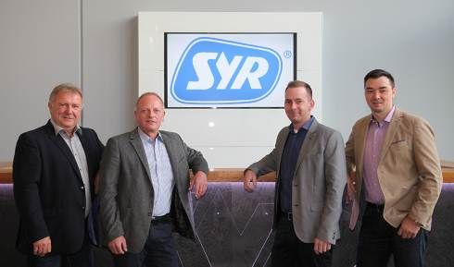
Geschäftsführer Martin Leitner (2.v.l) mit seinem Team Alois Magg, Michael Biela und Oliver Brandner (v.l.n.r) bilden die neue SYR Austria GmbH.

Bild: SYR Hans Sasserath GmbH & Co. KG

